REGIUNEA NORD – REPUBLICA MOLDOVA
Agenţia de Dezvoltare Regională Nord
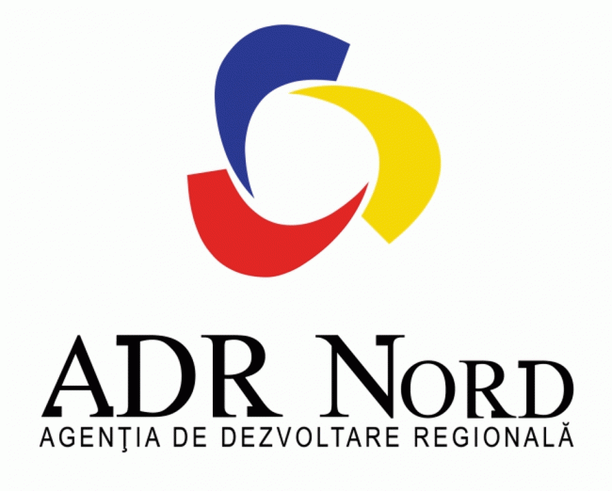

Piaţa V. Alecsandri, 8A tel./fax + 373-231/6-19-80
MD-3100 mun. Bălţi E-mail: adrnord@gmail.com
Republica Moldova Web: http://adrnord.md/

FORMULAR PENTRU ORGANIZAŢIILE CARE DESFĂŞOARĂ
ACTIVITĂŢI DE CONSULTANŢĂ ÎN REGIUNEA NORD

I. DATE DESPRE ORGANIZAŢIE:

Denumire |  | Asociaţia Femeilor de Afaceri din Sectorul Rural
Tipul organizaţiei  (Forma organizatorica juridica) |  | Asociaţie Obştească
Data înfiinţării |  | 15 iulie 2002
Data începerii activităţii de consultanta |  | 2003
Adresă sediu |  | 5600, or.Rîşcani, str. Independenţei 44, of.12
Telefon |  | 0-256-2-45-84
Fax |  | 0-256-2-45-84
E-mail |  | afasr@yandex.ru, riscani@agroinform.md
Adresă web
Activitatea de bază |  | Instruirea, informarea, consultarea membrilor şi beneficiarilor
Alte activităţi | Colaborarea cu APL, ONG-uri, alte structuri ce contribuie la dezvoltarea social-economică a comunităţilor rurale
Conducătorul organizaţiei | Guţu Natalia
Persoană de contact  (nume, funcţie) | Guţu Natalia, director-executiv

II. INFORMAŢII DESPRE ECHIPA ORGANIZAŢIEI:

Nr. | Nume şi prenume | Funcţia | Specializări
1 | Guţu Natalia | Director-executiv | Tehnologie, management, economie
2 | Munteanu Viorica | consultant | Agronomie, marketing, analiză
3 | Matfeevici Lidia | contabil | Contabilitate, finanţe

III. INFORMATII DESPRE SERVICIILE OFERITE

Cărei pieţe se adresează serviciile oferite de organizaţia dvs? (%) | Locală | 10%
 | Regională | 90%
 | Naţională
 | Internaţională
Unde se oferă de obicei serviciile dvs? (%) | La propriul sediu | 80%
Unde se oferă de obicei serviciile dvs? (%) | La sediul clientului | 20%
Care sunt principalele solicitări ale clienţilor dvs? (%) | Elaborare proiecte | 10%
Care sunt principalele solicitări ale clienţilor dvs? (%) | Cursuri | 10%
Care sunt principalele solicitări ale clienţilor dvs? (%) | Studii de piaţă
Care sunt principalele solicitări ale clienţilor dvs? (%) | Informaţii | 40%
Care sunt principalele solicitări ale clienţilor dvs? (%) | Altele (consultanţă, planuri de afaceri, dosare subvenţii) | 40%
Cum apreciaţi calităţile echipei dvs. în scrierea proiectelor? (x) | Excelente
 | Bune | x
 | Modeste
 | Alt răspuns (specificaţi)
Care este compartimentul cel mai dificil în elaborarea unei propuneri de proiect? (x) | Matricea cadru logic
 | Bugetul
 | Justificarea proiectului
 | Studiu de fezabilitate | x
 | Alt răspuns (specificaţi)
Care este elementul cel mai dificil în elaborarea matricei cadru logic? (x) | Identificarea obiectivelor generale
 | Identificarea adecvata a indicatorilor calitativi | x
 | Identificarea adecvata a indicatorilor cantitativi
 | Alt răspuns (specificaţi)
Care este elementul cel mai dificil în elaborarea bugetului? (x) | Estimarea corectă a costurilor | x
 | Identificarea liniilor de buget
 | Ajustarea bugetului la activităţile proiectului
 | Alt răspuns (specificaţi)
Care este elementul cel mai dificil în justificarea proiectului? (x) | Colectarea informaţiei | x
 | Descrierea problematicii
 | Alt răspuns (specificaţi)
Care este experienţa dvs. în elaborarea studiilor de fezabilitate? (x) | Mai mult de 3 studii elaborate
 | 1-3 studii elaborate | x
 | Fără experienţă
 | Alt răspuns (specificaţi)
Care sunt domeniile în care aveţi capacitatea de a elabora astfel de studii (x) | Domeniul social | x
 | Domeniul mediului de afaceri | x
 | Domeniul infrastructurii (drumuri, apa/canalizare)
 | Alt răspuns (specificaţi)
Care este elementul cel mai dificil în elaborarea studiului de fezabilitate? (x) | Analiza cost beneficiu
 | Pragul de rentabilitate | x
 | Bugetul detaliat
 | Alt răspuns (specificaţi)
Care este experienţa dvs. de implementare a proiectelor? (x) | Mai mult de 1 an | x
Care este experienţa dvs. de implementare a proiectelor? (x) | Mai puţin de 1 ani
Care este experienţa dvs. de implementare a proiectelor? (x) | Fără experienţă
Care este experienţa dvs. de implementare a proiectelor? (x) | Alt răspuns (specificaţi)
Tipul serviciilor oferite de către organizaţia dvs (%) | Planuri de afaceri şi studii de fezabilitate | 10%
Tipul serviciilor oferite de către organizaţia dvs (%) | Evaluări pe active şi întreprinderi
Tipul serviciilor oferite de către organizaţia dvs (%) | Finanţări pe baza de proiect
Tipul serviciilor oferite de către organizaţia dvs (%) | Management şi consultanţă de management
Tipul serviciilor oferite de către organizaţia dvs (%) | Altele (informare, consultanţă, instruire, vizite de studiu, analize economice, evidenţă contabilă, elaborare de proiecte, promovarea beneficiarilor) | 90%
Cunoştinţe şi informaţii acumulate de către organizaţia dvs. în domeniul dezvoltării regionale (x) | Participarea la elaborarea documentelor de politici regionale | x
 | Participarea personalului organizaţiei la evenimentele organizate de ADR Nord | x
 | Oferirea de consultanţă pentru accesarea Fondului National de Dezvoltare Regională | x
 | Aplicare proiecte pentru finanţare din Fondul National de Dezvoltare Regională
 | Altele (descriere)
Pentru care din domeniile prioritare ale SDRN aţi dori să acordaţi asistenţă tehnică în elaborarea propunerilor de proiecte (x) | Infrastructura de transport
 | Infrastructura sociala / de sănătate / de educaţie | x
 | Turism | x
 | Dezvoltare urbană
 | Dezvoltare rurală şi agricultură | x
 | Dezvoltare economică | x
 | Protecţia mediului
 | Resurse umane
 | Altele (descriere)

IV. EXEMPLE DE PROIECTE PREGĂTITE ŞI FONDURI ACCESATE

(vă rugăm să enumeraţi şi să descrieţi pe scurt cîteva dintre principalele proiecte pregătite de organizaţia dvs. care au fost sau sunt finanţate din diverse surse atît fonduri guvernamentale cît şi europene)

Anul | Denumirea beneficiarului | Tipul proiectului | Domeniul | Scurtă descriere | Valoarea proiectului | Fondul accesat *
2002 | Colegiul Agroindustrial din Rîşcani | Proiect social | Educaţie | Finanţarea unui salon Internet cu calculatoare, imprimante şi antena parabolică | 7633,68 € | TACIS FDMOL
2005 | Primăria Gălăşeni, Rîşcani | Proiect social | Sănătate | Asigurarea condiţiilor sanitaro-igienice în cantina şcolii | 2000$ | Fundaţia Medicală din Moldova
2007 | Primăria Varatic, Rîşcani  ONG „Holmul” | Proiect investiţional | Infrastructură socială | Construcţia apeductului în s.Varatic | 2.000.000 lei | FISM
2009 | Cooperativa „Agromihlact” s.Mihăileni,  Rîşcani | Proiect instituţional | Dezvoltarea afacerilor | Crearea cooperativei producătorilor de lapte | 10000 € | Federaţia Naţională a Agricultorilor din Moldova AGROinform

Completat de către | Asociaţia Femeilor de Afaceri din Sectorul Rural
Numele, Prenumele | Guţu Natalia
Poziţia în cadrul organizaţiei | Director executiv
Data | 10.06.2011
Localitatea | Rîşcani
Raionul | Rîşcani

